ΕΣΠΕΡΙΝΟ ΓΕΛ : ΑΛΓΕΒΡΑ ΕΠΑΝΑΛΗΨΗ

ΜΕΡΙΚΕΣ ΑΣΚΗΣΕΙΣ ΓΙΑ ΕΠΑΝΑΛΗΨΗ
1) Δίνoνται τα πολυώνυμα $P(χ)=χ\left(χ^{2}−3χ−4\right)+\text{12}$ και$Q(χ)=χ−3$
α) Να βρεθεί ο βαθμός του πολυωνύμου Ρ(χ) καθώς και του Q(χ)
β) Να εξετάσετε αν το χ=3 είναι ρίζα των παραπάνω πολυωνύμων .
γ) Να βρεθούν το πηλίκο και το υπόλοιπο της διαίρεσης P(χ):Q(χ)
δ) Να λύσετε την εξίσωση P(χ)=0
2)Αν θ η γωνία του παρακατω τριγώνου ΑΒΓ και ω οι γωνία στον παρακάτω τριγωνομετρικό κύκλο να βρεθούν:
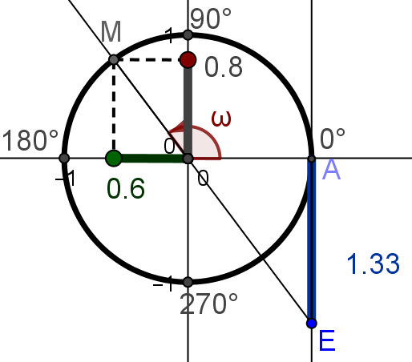
Α
Β
Γ
8
10
6
θ
i) Oι τριγωνομετρικοί αριθμοί ημθ , συνθ, εφθ
ii)Oι τριγωνομετρικοί αριθμοί ημω , συνω, εφω
3) α) Να αποδείξετε ότι υπάρχει γωνία θ τέτοια ώστε :
$\text{ημθ}=0,6$ και $\text{συνθ}=0,8$
β) Να αποδείξετε ότι η εφαπτομένη της γωνίας θ είναι: εφθ=0,75
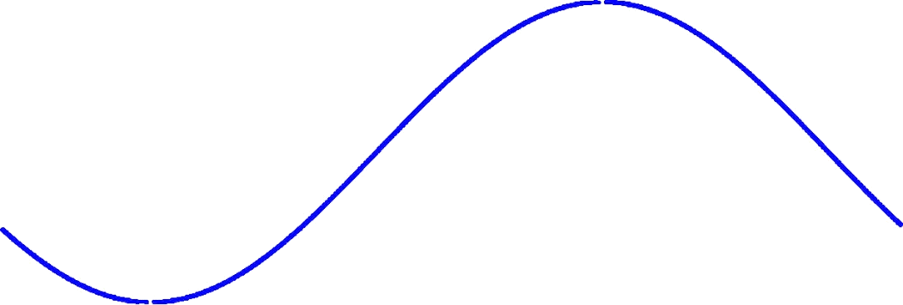
4)Δίνεται η γραφική παράσταση της συνάρτησης f .Να βρεθούν :
Χ

24

16

4

O

3

5

11

f(x)

α) To πεδίο ορισμού Α_{f} της συνάρτησης.
β) Τα διαστήματα που η συνάρτηση είναι γνησίως αύξουσα και γνησίως φθίνουσα f
γ) Να βρεθούν τα ακρόταταν(ολικά) της συνάρτησης f
5)Δίνεται η συνάρτησης $f(χ)=4\text{ημ}(\frac{π}{2}⋅χ)+5$Να βρεθούν:
α) H περίοδος της συνάρτησης Τ
β) Να βρεθούν τα ακρότατα της συνάρτησης f
γ) Να λυθεί η εξίσωση f(χ)=7
6)Αν ημω=0,8 και 90⁰ ≤ω≤180⁰. Να βρεθούν:
α) H συνω
β) Η εφω ΓΙΑΝΝΟΚΩΣΤΑΣ ΦΩΤΗΣ

